実験題目 | 電位分布の測定
学年 |  |  | 学科
学籍番号 |  |  | 班番号
氏名
実験日 | 年 月 日
実験前
天候 |  | 室温 |  |  | 湿度
実験後
天候 |  | 室温 |  |  | 湿度

目的
電荷の電気的性質を理解し、電荷の周囲に生じる電位の分布を測定する。

原理
真空中に電気量q [C]が与えられると、その周囲には電気量と位置に応じた電場E [N/C]が生じる。いま、電場中に試験電荷を置き、その位置を初期状態iから終状態fまで変化させると、クーロン力がする仕事W [J]とポテンシャルエネルギーの変化ΔU [J]は、
$W=\int_{i}^{f}{q'Edr}$ (1)
ΔU = U_{f} - U_{i} = -W (2)
と表せる。ここで、q’ [C]は試験電荷の電気量、U [J]は状態iあるいはｆでのポテンシャルエネルギーを表す。このポテンシャルエネルギーは、試験電荷の電気量に依存するため、電気量に依存しない量として、電位差ΔV [V]が定義される。
$∆V=V_{f}−V_{i}=\frac{∆U}{q^{'}}=\frac{−W}{q'}$ (3)
高さhで外径aの円筒と、内径bの円筒の中心を一致させ、それぞれを+q 、－qに帯電させる。外筒と内筒の間に生じる電場は、
$E=\frac{q}{2πε_{0}hr}$ (4)
となるので、ポテンシャルエネルギーの基準 (𝑉i=0)を外筒とすると、任意の位置r [m]での電位は
$V\left(r\right)=\frac{q}{2πε_{0}h}ln\frac{b}{r}$ (5)
となる。ここでε₀ [C²/N・m²]は真空の誘電率を表す。

実験方法
A. 実験装置
・・使用した装置を説明する・・

B. 実験方法
・・図を参照しながら、実施した実験方法をまとめる。・・

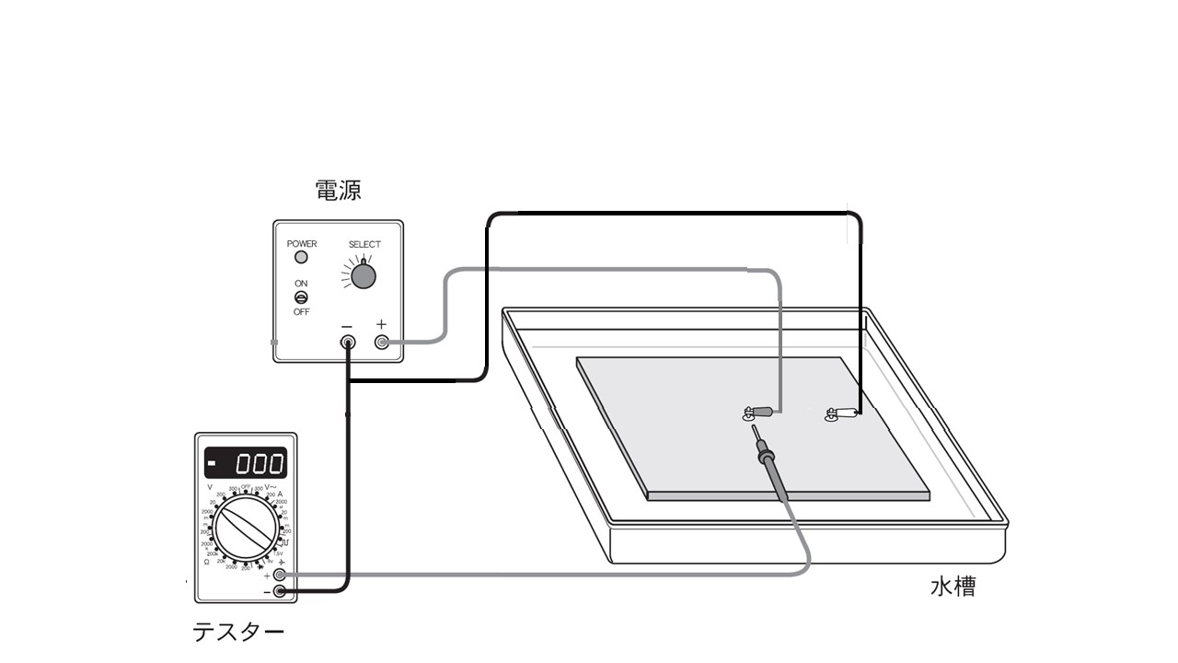
図1． 実験装置の結線図

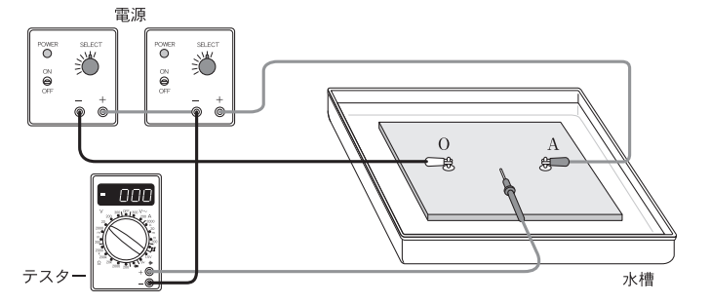
図2． 実験装置の結線図

結果
・・測定結果を説明し、目的とする物理量の計算過程と計算結果を丁寧に文章で説明する・・。

作成したグラフを張り付けるスペース

グラフを複数作成した際には、
グラフのスペースを増やしなさい
（蛍光黄色の文は削除する）

図2. 電位と位置の関係

作成したグラフを張り付けるスペース

グラフを複数作成した際には、
グラフのスペースを増やしなさい
（蛍光黄色の文は削除する）

図3. 電位の等高線図

考察
・・測定結果を考察する・・
予想と一致した点、一致しなかった点を文章で説明してみる。また、一致しなかった点は、なぜ一致しなかったかを考えて、文章で説明してみる。

結論
・・結論（本文中に書いた目的に対する答え）を簡潔にまとめる・・

参考文献
[1] 〇〇

